Учреждение образования
«БЕЛОРУССКИЙ ГОСУДАРСТВЕННЫЙ ТЕХНОЛОГИЧЕСКИЙ УНИВЕРСИТЕТ»
Распределённые и облачные системы. Лабораторная работа №3
Студент: Станчик М. А.
ФИТ 4 курс 4 группа
Преподаватель: Хартанович А.В.
Минск 2025
GUI включен:
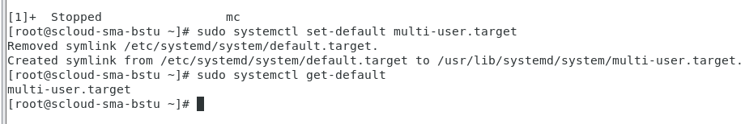
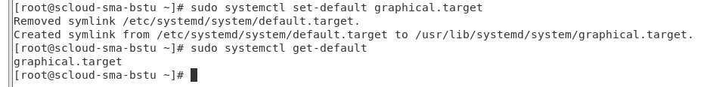
№ п.п | Имя узла* | IP адрес узла** | Назначение узла
1 | scloud  one-serv | 192.168.30.129 | Сервер OpenNebula
2 | sunstone  st-serv  one-web | 192.168.30.129 | Web-сервер Sunstone управления облаком
3 | virt_node  virt-node1  node1  kvm1 | 192.168.30.130 | Сервер виртуализации
4 | swvmnet8 | 192.168.30.1 | Виртуальный коммутатор VmNet8
5 | gw | 192.168.30.2 | Шлюз виртуальной сети облака
6 | dns-srv | 192.168.30.2 | Сервер DNS
7 | host-pc  mypc | 172.20.10.2 | Хозяйская машина
8 | gw-host | 172.20.10.1 | Шлюз хозяйской машины

Вносим изменения в хост в CentOS7:
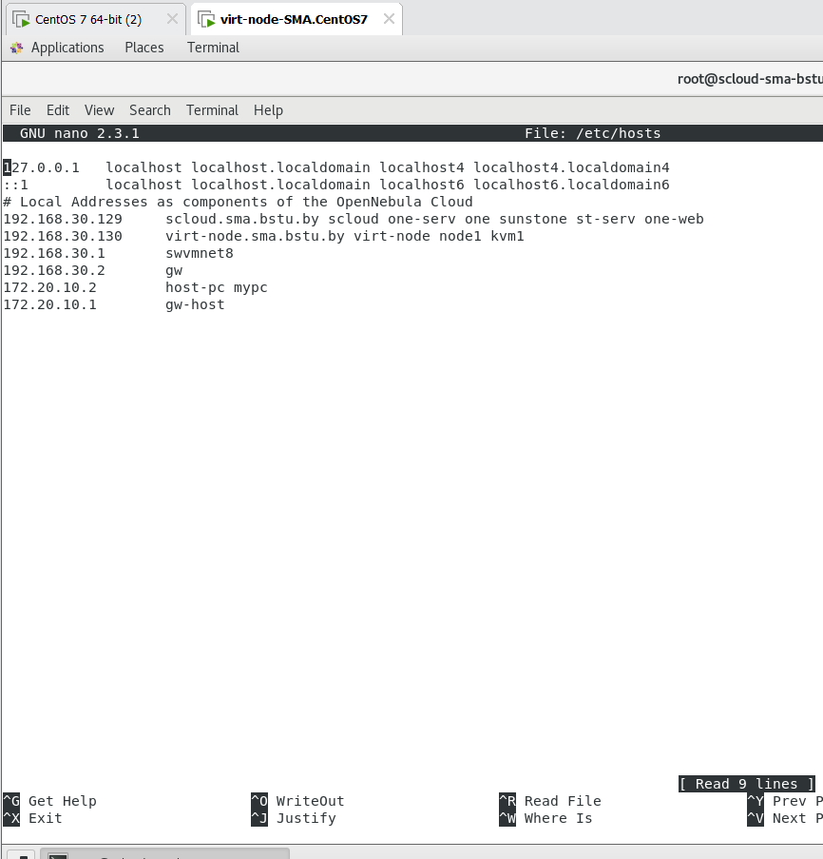
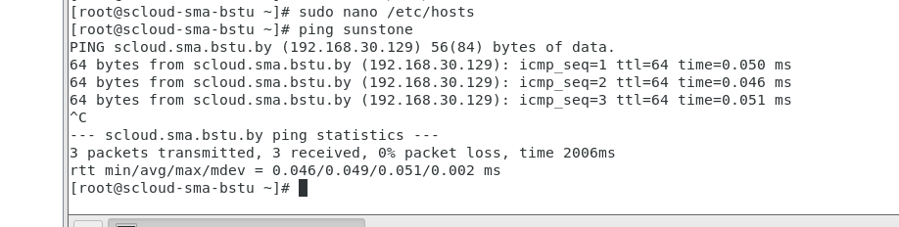
Вносим изменения в хост в Windows, откуда запускаю CentOS7 и Putty и через Putty подключаюсь к виртуальным машинам:

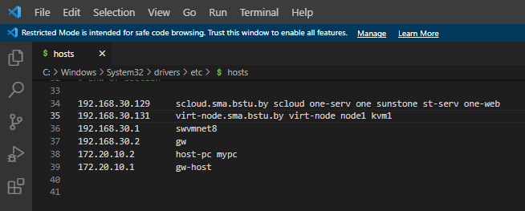
Настройка Putty:
Установите размер буфера прокрутки экрана 20000 и более (макс. 32000)
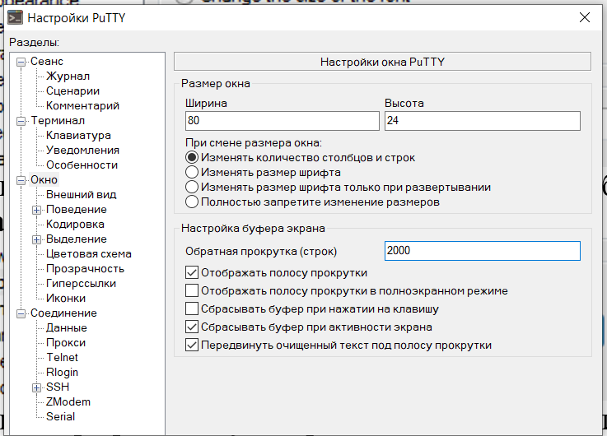
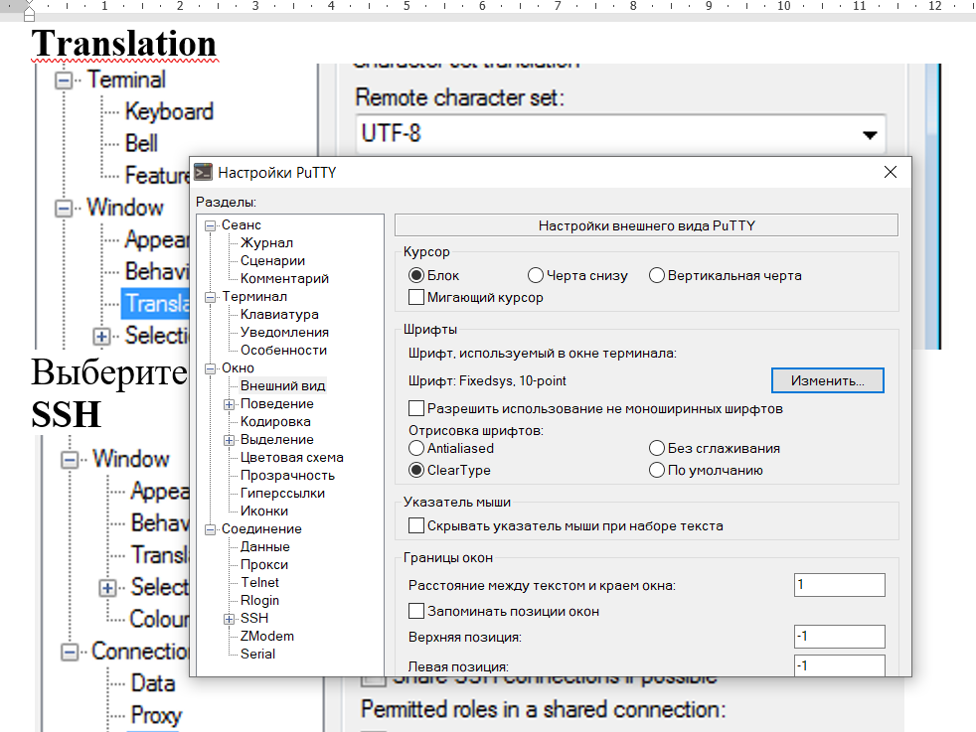
Настройки SSH в Putty:
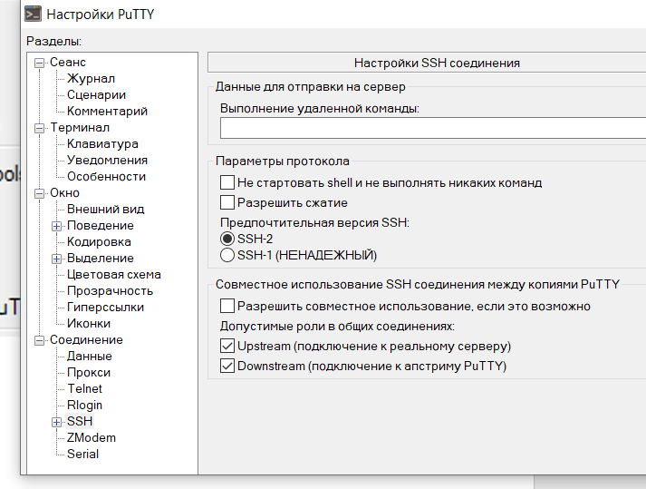
Подключение к виртуальной машине через Putty:
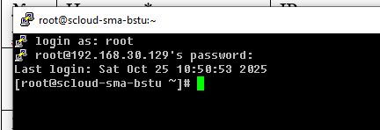
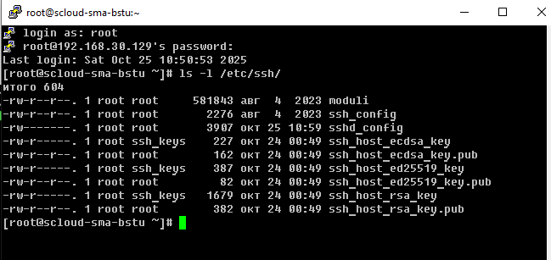
Подключение выполняется как к основной виртуальной машине, так и ее копии.
Потом необходимо будет установить соединение SSH между ними в Putty.
Проверяем каталог shh (nano /etc/ssh/sshd_config) и вносим туда изменения.
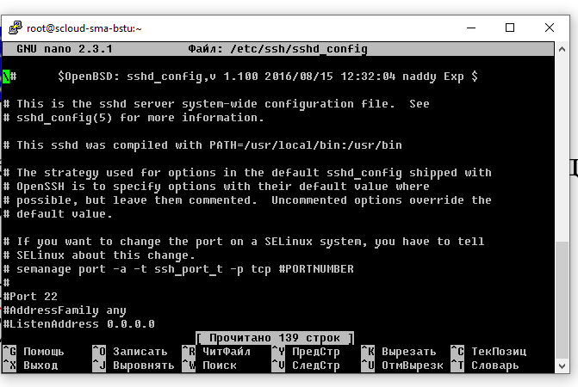
Настраиваем тайм-аут при работе с ssh и настраиваем сколько по времени будет подключение.
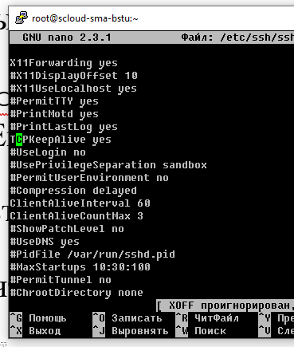
Проверяем факт использования system и проверяем что установлен ssh.
Устанавливаем две программы:
- клиентскую программу для подключения к удалённым серверам по протоколу SSH (Secure Shell). Она позволяет безопасно подключаться к другим компьютерам и выполнять команды на них.
- openssh-server (серверная часть OpenSSH, которая позволяет другим компьютерам подключаться к вашему серверу по протоколу SSH). Установка этого пакета делает ваш сервер доступным для удалённых подключений.
После установки проверяем статус состояния службы.
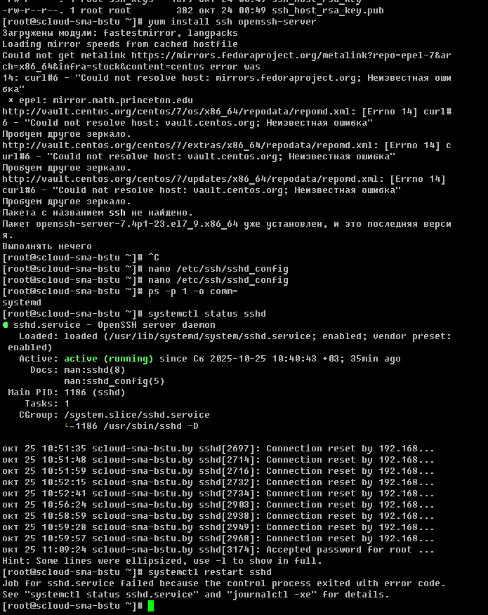
Делаем подключение к собственному компьютеру (или серверу) с использованием протокола SSH (Secure Shell):
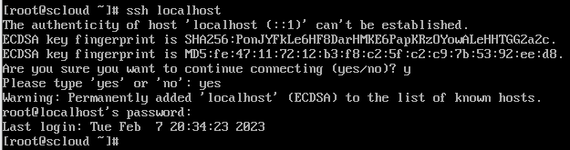
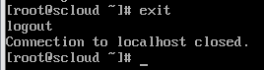
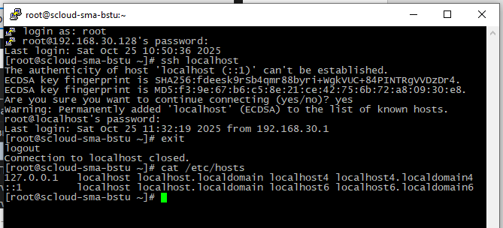
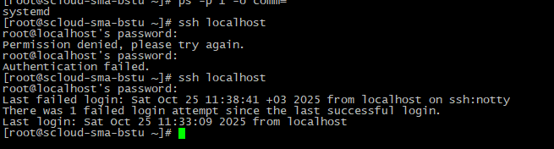
Устанавливаем ssh клиент и ssh сервер на другой виртуальной машине.
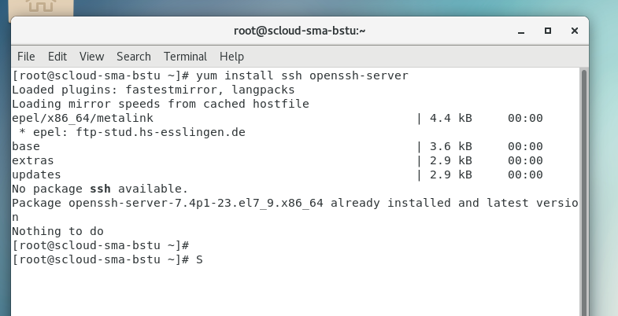
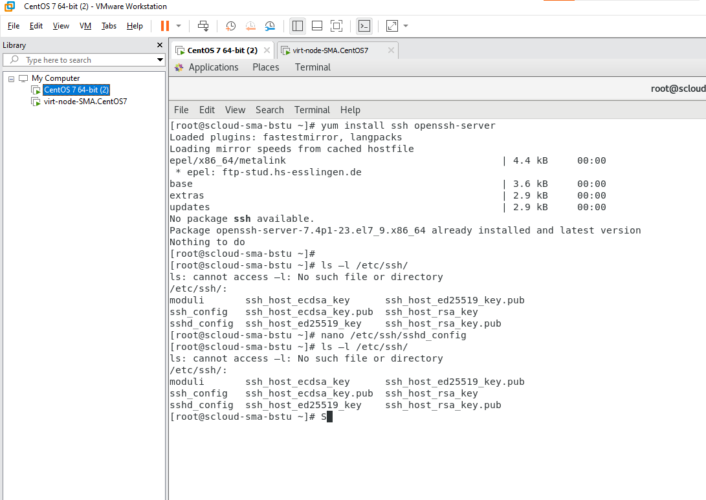
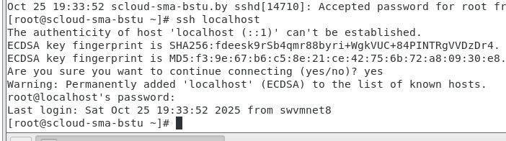
Настраиваем подключение ssh между двумя узлами:
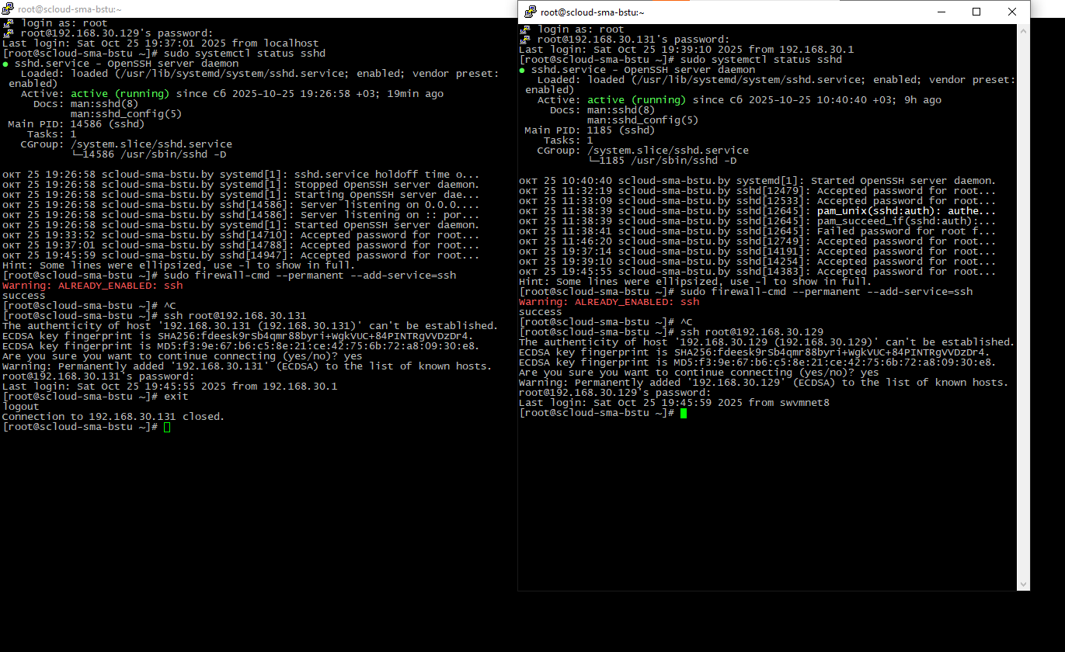
Добавили хосты:
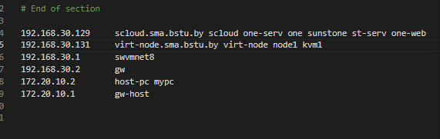
Проверяем соединение с помощью ping в windows:
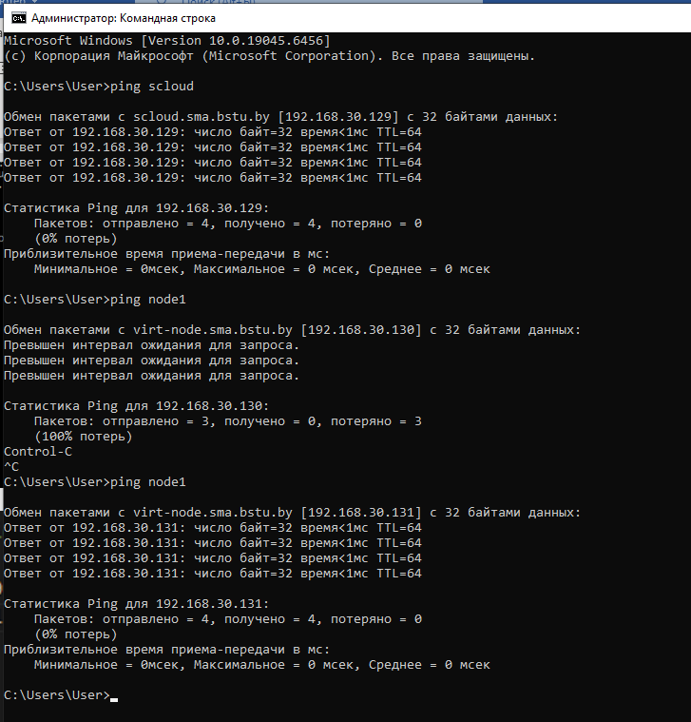
1. Для чего предназначена служба Telnet?
- Telnet предназначен для удаленного доступа и управления устройствами и серверами через текстовый интерфейс.
2. Какой протокол транспортного уровня использует служба Telnet?
- Telnet использует протокол TCP.
3. Какой порт TCP является стандартным для Telnet?
- Стандартный порт TCP для Telnet — 23.
4. В чем состоит основная опасность использования Telnet?
- Основная опасность заключается в отсутствии шифрования, что делает данные (включая пароли) уязвимыми для перехвата.
5. Почему Telnet широко используется администраторами сетей для диагностики работы других информационных служб Интернет?
- Telnet позволяет быстро проверить доступность и работоспособность сервисов, отправляя команды и получая текстовые ответы.
6. Для чего предназначена служба SSH?
- SSH предназначен для безопасного удаленного доступа и управления системами, обеспечивая шифрование данных.
7. Какой протокол транспортного уровня использует служба SSH?
- SSH также использует протокол TCP.
8. Какой порт TCP является стандартным для SSH?
- Стандартный порт TCP для SSH — 22.
9. Кратко о возможностях программы PuTTY.
- PuTTY — это клиент SSH и Telnet, который поддерживает удаленное управление, работу с серийными портами и настройку соединений.
10. Назначение и основные функции программ deco и Midnight Commander (mc):
- Deco и mc — это файловые менеджеры для командной строки, позволяющие управлять файлами и каталогами, а также выполнять операции с ними в удобном интерфейсе.
11. Клавиши для операций в deco и mc:
- Выделение файлов и каталогов: `Insert` или `Space`
- Копирование файлов и каталогов: `F5`
- Перемещение файлов и каталогов: `F6`
- Удаление файлов и каталогов: `F8`
- Создание каталогов: `F7`
- Редактирование файлов: `F4`
- Получение справки по функциям: `F1`
- Поиск в файлах заданных подстрок: `Ctrl + S` (для поиска текста в mc)
